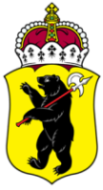

ЯРОСЛАВСКАЯ ОБЛАСТНАЯ ДУМА

Д Е П У Т А Т
ЯРОСЛАВСКОЙ ОБЛАСТНОЙ ДУМЫ
шестого созыва (2013-2018)

«____» _____________ 2016 Г. № ____________

В Ярославскую
областную Думу

На основании статьи 133 Регламента Ярославской областной Думы вносим на рассмотрение Ярославской областной Думы проект постановления «О поддержке проекта федерального закона «О внесении изменений в Трудовой кодекс Российской Федерации».

П.В. Исаев

А.Г.Крутиков

Шаброва Ольга Геннадьевна,
(4852) 400 798

